RT 872 Laumans TIEFA XLTOP Entlüfterziegel kupferrot

Randers Tegl

Eigenschaften

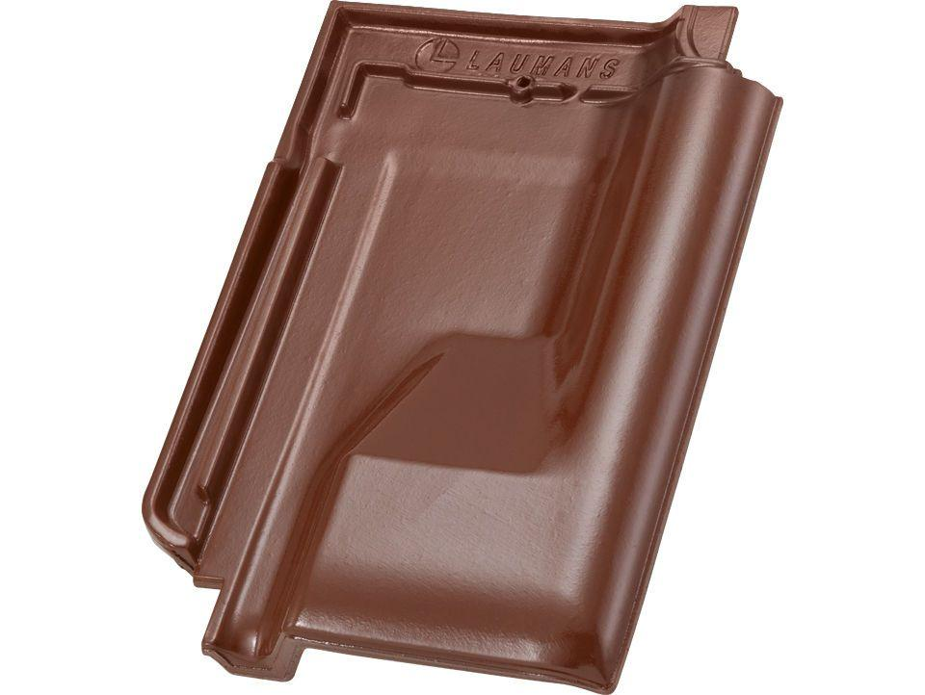

HAN:

98722053

Art Formziegel

Lüftungs-Ziegel

Farbton

rot

Format

Ganzer Ziegel

Oberfläche

engobiert

Werkstoff

Ton

Breite (mm)

284,00

Länge (mm)

420,00

Deckbreite (mm)

230,00

Decklänge (mm)

340,00 - 360,00